Tisková zpráva
S dotykovým průmyslovým počítačem noax Steel S19P PCAP jste připraveni pro výzvy průmyslu 4.0

Společnost noax Technologies AG představuje po počítači S21WP, vyznamenaném oceněním Red Dot Award, nový průmyslový počítač S19P PCAP. S19P boduje díky osvědčené kvalitě a robustnosti i díky nejmodernější technologii a elegantnímu designu. TFT displej 19" s technologií multitouch a odolným tvrzeným bezpečnostníím sklem umožňuje intuitivní ovládání s pomocí gest jako na chytrém telefonu. Zákazník může individuálně a intuitivně nastavit citlivost na dotyk dle oblasti použití.
Digitalizace výrobního prostředí kráčí mílovými kroky vpřed. Klíčem k úspěchu není jen zvyšování konkurenceschopnosti díky rychlejším, flexibilnějším a efektivnějším výrobním možnostem, ale je nutné mít včas a na správném místě informace. Dlouhodobě stabilní a robustní IT představuje odpovídající základ.
S novým počítačem S19P PCAP přináší společnost noax Technologies AG průmyslový počítač pro průmysl 4.0. S19P boduje nejen osvědčené kvalitě a robustnosti ale díky nejmodernější technologii a elegantnímu designu. Navazuje na oceněním Red Dot (vyznamenaný design počítače S21WP) a nabízí 19" TFT displej s multitouch technologií z odolného tvrzeného bezpečnostního skla. Kompletně uzavřená skříň průmyslového počítače S19P z jemně broušené ušlechtilé oceli V2A navazuje na povedený vzhled S21WP. Průmyslový počítač S19P s certifikací krytí až IP69K se výborně hodí pro použití v oblastech s vysokými hygienickými požadavky nebo v náročných podmínkách průmyslového prostředí.

Revoluční dotyková technologie umožňující ovládání v rukavicích a nastavení citlivosti na dotyk
Více prstů nebo dvě ruce zároveň. Intuitivní ovládání pomocí gest jako na chytrém telefonu je založeno na jedinečné citlivosti na dotyk, která byla dosud v průmyslové prostředí nevídaná. Rychle a jednoduše můžete prostřednictvím nástroje noax nSMART nastavit citlivost na dotyk, vhodnou pro konkrétní aplikaci. Přednastavené možnosti výběru Vám při tom poskytují potřebnou podporu. Dokonce i v okrajové zóně displeje je zaručeno intuitivní ovládání s maximálním využitím obrazovky - bez ohledu na to, zda pracujete v tlustých či tenkých rukavicích nebo bez rukavic anebo ve vlhkém či suchém prostředí.
Průmyslový počítač noax S19P tak nabízí optimální poměr mezi malou půdorysnou zástavbovou plochou, uživatelsky přívětivým a přehledným ovládáním a nejmodernější technologií. Další informace na adrese www.noax.com.

Obrazový materiál:
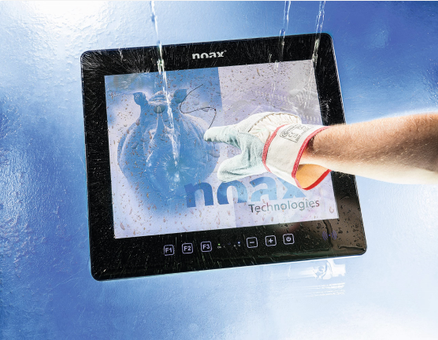

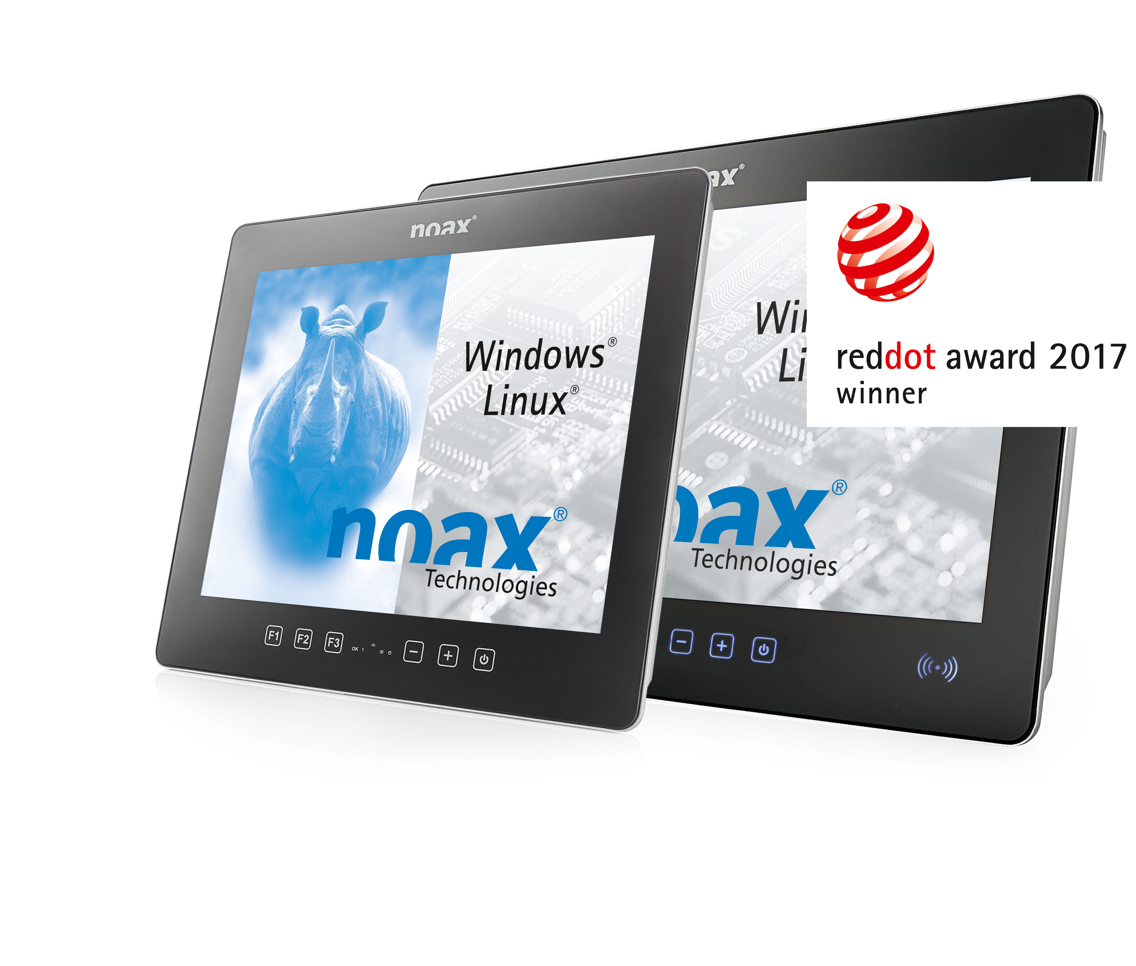
Popis: Nový dotykový průmyslový počítač noax Steel S19P PCAP se skříní z jemně broušené ušlechtilé oceli V2A s certifikací krytí až IP69K.

Popis: Nový dotykový průmyslový počítač noax Steel S19P PCAP pro náročné použití v průmyslovém prostředí.

O noax Technologies AG
Společnost noax Technologies AG je předním dodavatelem vysoce kvalitních, robustních a spolehlivých průmyslových počítačů. Společnost se opírá o více než pětadvacetileté zkušenosti ve vlastním vývoji a výrobě kompletně zapouzdřených systémů. Kromě toho nabízí společnost noax svým klientům široké spektrum služeb od poradenství, prodeje až po servis a podporu. Průmyslové počítače společnosti noax používají po celém světě v nejdrsnějších průmyslových podmínkách významné podniky, např. v oborech automobilové výroby, logistiky, potravinářství a chemie. Při tomto nasazení prokazují počítače speciálně vyvinuté pro průmysl každý den svou odolnost vůči horku, chladu, vlhku, prachu, vibracím nebo nárazům.

Otisk povolen.

Prosíme o zaslání dokladového výtisku.

V případě dotazů jsme vám rádi k dispozici:

noax tiskový kontakt:

LEAD Industrie-Marketing GmbH
Anita Geßner Tel.: +49 80 22 - 91 53 188
Hauptstr. 46 Fax: +49 80 22 - 91 53 189
D-83684 Tegernsee e-mail: anita.gessner@lead-industrie-marketing.de

